CALCULO NIVEL 3

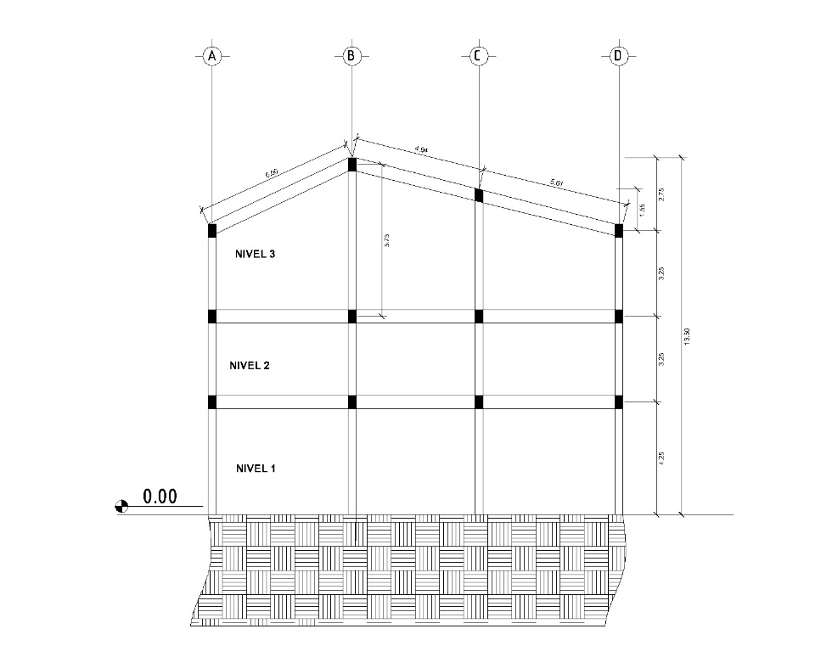
PESO DE COLUMNAS Y MUROS

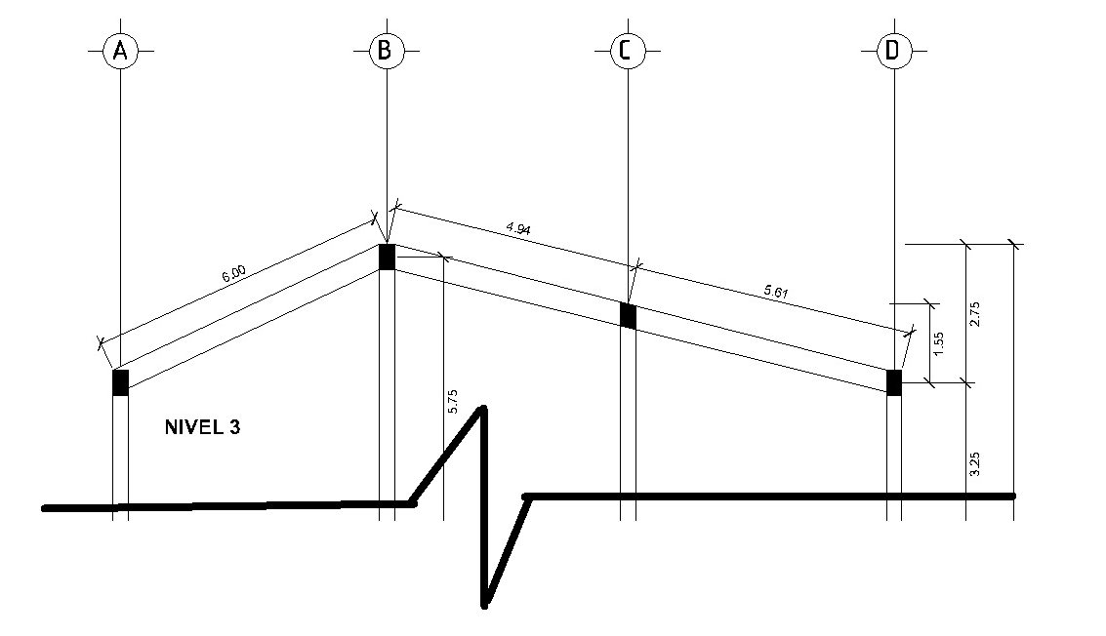
Elemento | Area (m^2) | Altura (m) | Peso del Concreto | No. | W
Columnas 1 (EjeB) | 0.2 | 4.375 | 2.4 | 4 | 8.4
Columnas 1 (EjeC) | 0.2 | 3.18 | 2.4 | 3 | 4.5792
Columnas 1 (EjeA Y D) | 0.2 | 1.625 | 2.4 | 2 | 1.56
Muro 1 (EjeY) | 0.45 | 1.625 | 2.4 | 6 | 10.53
Muro 2 (EjeX) | 0.36 | 1.625 | 2.4 | 6 | 8.424
Muro Inclinado | 0.81 | 3.25 | 2.4 | 6 | 37.908
Elevadores | 2.355 | 1.625 | 2.4 | 1 | 9.1845
Peso total de Col. (Ton) |  |  |  |  | 80.5857

PESO DE VIGAS

 | EJE Y
Eje | Base de Viga (m) | Altura de Viga (m) | Longitud (m) | Vol | Peso
A | 0.3 | 0.5 | 3.23 | 0.4845 | 1.1628
A | 0.3 | 0.5 | 3.73 | 0.5595 | 1.3428
A | 0.3 | 0.5 | 3.3 | 0.495 | 1.188
B | 0.3 | 0.5 | 4.28 | 0.642 | 1.5408
B | 0.3 | 0.5 | 2.88 | 0.432 | 1.0368
B | 0.3 | 0.5 | 4.28 | 0.642 | 1.5408
C | 0.3 | 0.5 | 4.28 | 0.642 | 1.5408
C | 0.3 | 0.5 | 2.88 | 0.432 | 1.0368
C | 0.3 | 0.5 | 3.23 | 0.4845 | 1.1628
D | 0.3 | 0.5 | 3.23 | 0.4845 | 1.1628
D | 0.3 | 0.5 | 3.73 | 0.5595 | 1.3428

Longitud total (m) | 39.05 | Peso total | 14.058
Area de Viga (m^2) | 0.15

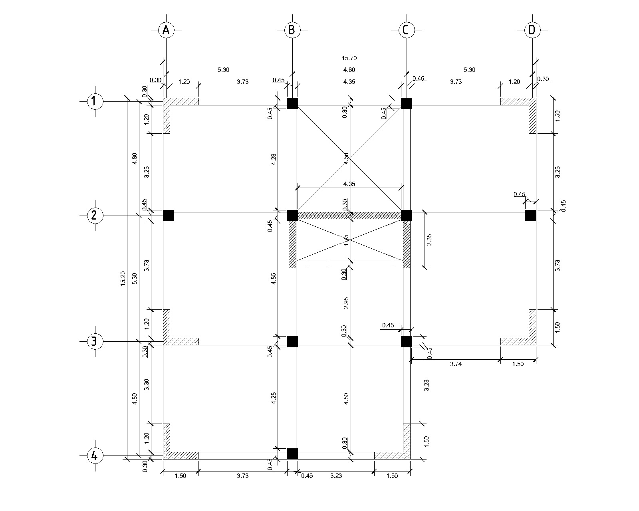

 | EJE X
Eje | Base de Viga (m) | Altura de Viga (m) | Longitud (m) | Vol | Peso
1 | 0.3 | 0.5 | 3.73 | 0.5595 | 1.3428
1 | 0.3 | 0.5 | 4.35 | 0.6525 | 1.566
1 | 0.3 | 0.5 | 3.73 | 0.5595 | 1.3428
2 | 0.3 | 0.5 | 4.775 | 0.71625 | 1.719
2 | 0.3 | 0.5 | 4.35 | 0.6525 | 1.566
2 | 0.3 | 0.5 | 4.775 | 0.71625 | 1.719
3 | 0.3 | 0.5 | 3.73 | 0.5595 | 1.3428
3 | 0.3 | 0.5 | 4.35 | 0.6525 | 1.566
3 | 0.3 | 0.5 | 3.73 | 0.5595 | 1.3428
4 | 0.3 | 0.5 | 3.73 | 0.5595 | 1.3428
4 | 0.3 | 0.5 | 3.23 | 0.4845 | 1.1628

Longitud total (m) | 44.48 | Peso total | 16.0128

Area de Viga (m^2) | 0.15
Peso del Concreto | 2.4

Peso Total de Vigas | 30.0708

Longitud total de muros | 79.18

PESO POR LOSA

Losa | Longitud Y (m) | Longitud X (m) | Area ( m^2)
1 | 15.2 | 6 | 91.2
2 | 8.35 | 4.94 | 41.249
3 | 10.4 | 5.61 | 58.344

AreaTotal | 190.793

Espesor de Losa (m) | 0.13

PLANTA DE LOSAS
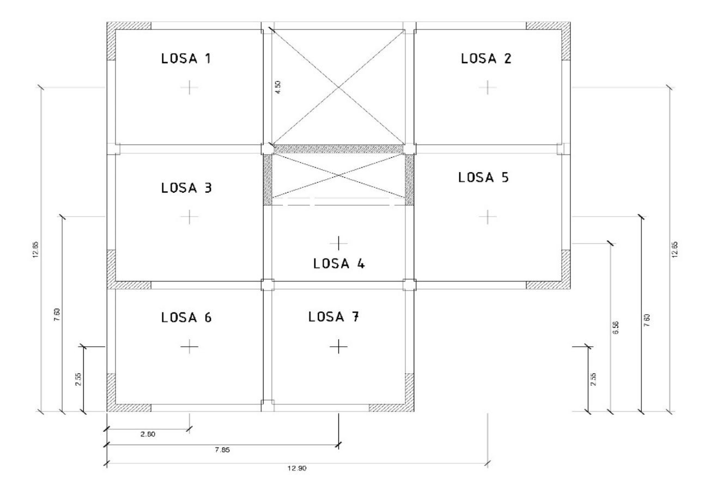
Carga (kg/m2) | Viva | Sobre Losa | Bajo Losa | Sobre Carga
Techo | 150 | 175 | 125 | 175
Carga (Ton/m^2) | Viva | Sobre Losa | Bajo Losa | Sobre Carga
Techo | 0.15 | 0.175 | 0.125 | 0.175
 |  |  | Peso del Concreto | 2.4

Wpropio (ton) | 59.527416
WS/Losa (ton) | 33.388775
WB/ Losa (ton) | 23.849125
WS/C (ton) | 33.388775
Peso de Carga Viva | 28.61895
Peso por sismo | 157.3088285
Carga Muerta Total | 150.154091
Peso total de Losa | 178.773041

Longitud muros (m) | 79.18
Altura de Muros | 1.625
Wm (Ton/m^2) | 0.18
W total de Muros | 23.16015

Peso Total por Nivel |  | 291.1254785

